ВЫПОЛНИЛ:
Смирнов Дмитрий (WEB-разработка)

Лабораторная работа № 1

Цель работы:
- Познакомиться с библиотекой random, закрепить знание циклов for, создания функций и условных операторов
- Проверить работу закона больших чисел: чем больше бросков, тем реальность ближе к теории.
- Научиться измерять время выполнения программы с помощью библиотеки time.

Используемое оборудование:
- Ноутбук ASUS, Windows 10.
- Для написания кода использовался интерпретируемый язык Python версии 3.13.5
- Среда разработки: VS Code
Краткая теория:
Закон больших чисел — это правило в теории вероятностей, которое гласит: по мере увеличения количества независимых испытаний (в нашем случае — бросков монеты), средний результат приближается к теоретическому ожиданию.

Как я проверял этот закон:
Мы провели несколько тестов. С каждым последующим тестом мы увеличивали количество бросков условной монеты и измеряли среднюю частоту выпадения орла. Мы заметили: чем больше бросков, тем ближе результат к теоретическому.

Ход выполнения:
- Изучил работу библиотеки random.
- Написал несколько подводящих функций.
- Написал основную функцию, высчитывающую нужные данные
- Занес данные нескольких замеров в таблицу
- Написал код для создания нужных графиков

Исходный код:
import random
import time
import matplotlib.pyplot as plt

# --- 1. Готовим данные для графиков ---
# По оси X у нас количество бросков монеты (N)
n_values = [10, 100, 1000, 10000, 100000, 1000000]

# По оси Y для первого графика — средние отклонения
# ВНИМАНИЕ: Замените эти цифры на результаты ваших собственных измерений из таблицы!
deviations = [0.1599999999, 0.0619999999, 0.0072, 0.0048, 0.0011, 0.0004696]

# По оси Y для второго графика — среднее время работы в секундах
# ВНИМАНИЕ: Замените эти цифры на ваши замеры времени!
times = [0.0000347999, 0.0001495800, 0.00101476, 0.01131896, 0.09194654, 0.9456832399]

def flip_coin(n):
count_eagle = 0
count_reshka = 0
for i in range(n+1):
brosok = random.randint(0, 1) # Имитируем один бросок монеты
if brosok == 1:
count_eagle += 1
else:
count_reshka += 1
return count_eagle

def run_single_experiment(n):
start_time = time.perf_counter()
eagles = flip_coin(n)
end_time = time.perf_counter()
elapsed_time = end_time - start_time
frequency = eagles / n
deviation = abs(frequency - 0.5)
return frequency, deviation, elapsed_time
# print(run_single_experiment(10))

def run_series(n, num_runs=5):
frequency = []
deviation = []
elapsed_time = []
for i in range(num_runs):
fr, dev, et = run_single_experiment(n)
frequency.append(fr)
deviation.append(dev)
elapsed_time.append(et)
average_freq = sum(frequency) / len(frequency)
average_dev = sum(deviation) / len(deviation)
average_et = sum(elapsed_time) / len(elapsed_time)

max_et = max(elapsed_time)
min_et = min(elapsed_time)

return frequency, average_freq, average_dev, average_et, min_et, max_et
print(run_series(10))

# --- 2. Строим первый график (Точность симуляции) ---
plt.figure(figsize=(6, 4)) # Создаем окно для графика размером 6 на 4 дюйма

# Рисуем линию графика:
plt.plot(n_values, deviations, marker='o', color='green', linewidth=2)
# marker='o' — ставит круглые точки в местах наших замеров
# color='green' — красит линию в зеленый цвет
# linewidth=2 — делает линию более жирной и заметной

# Настраиваем оси:
plt.xscale('log') # Включаем логарифмический масштаб для оси X,
# чтобы точки 10, 100, 1000 и 1000000 стояли на равном расстоянии друг от друга

# Подписываем график и оси:
plt.title('Точность симуляции (Закон больших чисел)')
plt.xlabel('Количество бросков (N)')
plt.ylabel('Среднее отклонение от 0.5')
plt.grid(True) # Включаем сеточку на заднем фоне, чтобы было легче смотреть значения

plt.tight_layout() # Делаем так, чтобы все подписи влезли в картинку
plt.savefig('chart_deviation.png') # Сохраняем график на компьютер как картинку
plt.show() # Показываем график на экране

# --- 3. Строим второй график (Производительность программы) ---
plt.figure(figsize=(6, 4)) # Создаем новое окно для второго графика

# Рисуем линию графика времени:
plt.plot(n_values, times, marker='s', color='red', linewidth=2)
# marker='s' — ставит квадратные точки (square)
# color='red' — красит линию в красный цвет

# Подписываем график и оси:
plt.title('Время работы программы')
plt.xlabel('Количество бросков (N)')
plt.ylabel('Время выполнения (в секундах)')
plt.grid(True) # Тоже включаем сетку

plt.tight_layout()
plt.savefig('chart_time.png') # Сохраняем второй график как картинку
plt.show() # Показываем на экране

Результаты эксперимента:
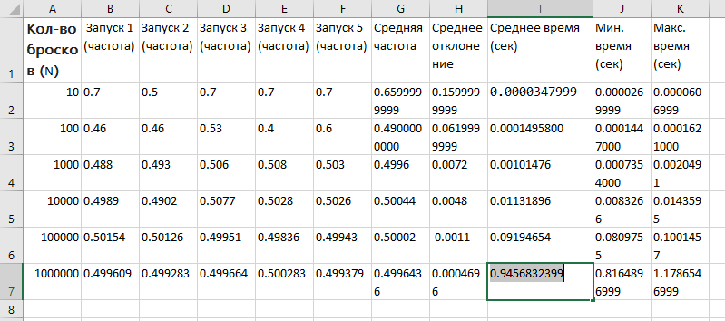
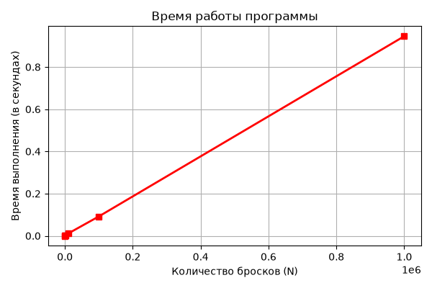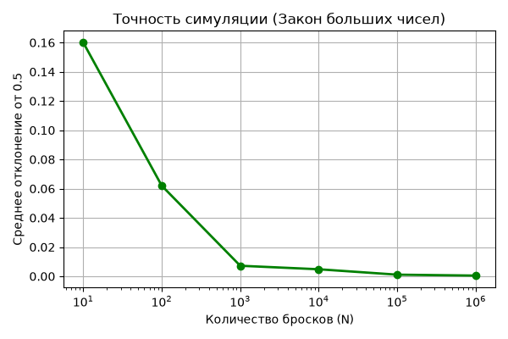

Ответы на вопросы:
- Это отклонение при увеличении числа бросков приближается к теоретическим значениям(50/50). Да, это подтверждает закон Больших чисел.
- Чем больше бросков - тем больше времени для их обработки.
- В разный тайминг процессы по разному нагружают процессор и поэтому скорость выполнения немного отличается

Контрольные вопросы:
1. Вероятность = 50%. Она не изменится, потому что каждый бросок независим от предыдущих.

2. Чем больше экспериментов, тем ближе средний результат к теоретически ожидаемому.

3. Потому что разброс (погрешность) падает с ростом N. Для 10 бросков один лишний орел дает 10% ошибки, а для миллиона — 0,0001%. То есть чем больше бросков, тем ничтожнее погрешность

4. Чтобы увидеть разброс результатов и убедиться, что случайность не ввела нас в заблуждение. В науке это нужно для проверки надёжности вывода.

5. Разница randint(0,1) и random.random()
- randint(0,1) → сразу дает 0 или 1 (целое).
- random.random() → дает дробь от 0 до 1.
Для монеты удобнее randint(0,1), так как он напрямую моделирует два исхода без лишних условий.

Вывод:
Я написал программу, которая кидает монетку.
Когда я бросал 10 раз — каждый раз получалось по-разному: то 3 орла, то 7. А когда бросал 1 000 000 раз — орлов выпадало почти ровно половина. Значит, закон больших чисел работает: чем больше бросков, тем точнее результат.
Ещё я понял, что чем больше бросков, тем дольше работает программа. А если делать по 5 запусков, то видно, что маленькие числа — это просто случайность, а большие — стабильность.
Мне было интересно. Я потренировался в написании программы с циклом for, научился считать время и строить графики.

